КОМИТЕТ  РЕСПУБЛИКИ ТАТАРСТАН  ПО ОХРАНЕ ОБЪЕКТОВ КУЛЬТУРНОГО НАСЛЕДИЯ |  | ТАТАРСТАН РЕСПУБЛИКАСЫНЫӉ МӘДӘНИ МИРАС ОБЪЕКТЛАРЫН САКЛАУ КОМИТЕТЫ

ПРИКАЗ БОЕРЫК
№

О включении выявленного объекта культурного наследия «Бывшее здание Казанского отделения Государственного Банка», 1876 г., арх. И.А.Васенков, расположенного по адресу: Республика Татарстан, г. Казань, ул. Дзержинского, д. 20/24, в единый государственный реестр объектов культурного наследия (памятников истории и культуры) народов Российской Федерации в качестве объекта культурного наследия регионального значения «Бывшее здание Казанского отделения Государственного Банка», 1876 г., арх. И.А.Васенков, утверждении границ и режимов использования его территории и предмета охраны

В соответствии с Федеральным законом от 25 июня 2002 года № 73–ФЗ «Об объектах культурного наследия (памятниках истории и культуры) народов Российской Федерации», Законом Республики Татарстан от 1 апреля 2005 года № 60-ЗРТ «Об объектах культурного наследия в Республике Татарстан», постановлением Кабинета Министров Республики Татарстан от 10.06.2016 № 393 «Об утверждении Положения о порядке принятия решения о включении объекта культурного наследия регионального значения или объекта культурного наследия местного (муниципального) значения в единый государственный реестр объектов культурного наследия (памятников истории и культуры) народов Российской Федерации», положительным заключением государственной историко-культурной экспертизы, приказываю:
- Включить выявленный объект культурного наследия «Бывшее здание Казанского отделения Государственного Банка», 1876 г., арх. И.А.Васенков, расположенный по адресу: Республика Татарстан, г. Казань, ул. Дзержинского, д. 20/24, в единый государственный реестр объектов культурного наследия (памятников истории и культуры) народов Российской Федерации в качестве объекта культурного наследия регионального значения «Бывшее здание Казанского отделения Государственного Банка, 1876 г., арх. И.А.Васенков».
- Утвердить границы территории объекта культурного наследия регионального значения «Бывшее здание Казанского отделения Государственного Банка», 1876 г., арх. И.А.Васенков, расположенного по адресу: Республика Татарстан, г. Казань, ул. Дзержинского, д. 20/24, согласно приложению № 1 к настоящему приказу.
- Утвердить режим использования территории объекта культурного наследия регионального значения «Бывшее здание Казанского отделения Государственного Банка», 1876 г., арх. И.А.Васенков, расположенного по адресу: Республика Татарстан, г. Казань, ул. Дзержинского, д. 20/24, согласно приложению № 2 к настоящему приказу.
- Утвердить предмет охраны объекта культурного наследия регионального значения «Бывшее здание Казанского отделения Государственного Банка», 1876 г., арх. И.А.Васенков, расположенного по адресу: Республика Татарстан, г. Казань, ул. Дзержинского, д. 20/24, согласно приложению № 3 к настоящему приказу.
- Контроль за исполнением настоящего приказа оставляю за собой.

Председатель И.Н. Гущин

Приложение № 1
к приказу Комитета
Республики Татарстан по охране объектов культурного наследия
от «___» _______ года №____

Границы территории
объекта культурного наследия регионального значения
«Бывшее здание Казанского отделения Государственного Банка», 1876 г., арх. И.А.Васенков, расположенного по адресу: Республика Татарстан, г. Казань, ул. Дзержинского, д. 20/24

Карта (схема) границ территории объекта культурного наследия регионального значения «Бывшее здание Казанского отделения Государственного Банка», 1876 г., арх. И.А.Васенков, расположенного по адресу: Республика Татарстан, г. Казань, ул. Дзержинского, д. 20/24

Условные обозначения
 | - граница территории объекта культурного наследия
 | - объект культурного наследия
 | - объект капитального строительства
 | - граница земельного участка
16:50:010402 | - подпись кадастрового квартала
:233 | - кадастровый номер земельного участка
1 | - характерная точка границы территории
Картографическое описание границ территории объекта культурного наследия регионального значения «Бывшее здание Казанского отделения Государственного Банка», 1876 г., арх. И.А.Васенков, расположенного по адресу: Республика Татарстан, г. Казань, ул. Дзержинского, д. 20/24

Граница территории объекта культурного наследия регионального значения «Бывшее здание Казанского отделения Государственного Банка», 1876 г., арх. И.А.Васенков, расположенного по адресу: Республика Татарстан, г. Казань, ул. Дзержинского, д. 20/24, проходит:
Прохождение границы |  | Описание прохождения границы
от точки | до точки | Описание прохождения границы
1 | 2 | 3
1 | 2 | от точки 1, расположенной на границе земельного участка по ул. К.Надджми в северном направлении до точки 2;
2 | 3 | от точки 2, расположенной на пересечении улиц К.Наджми и Дзержинского вдоль ул. Дзержинского в восточном направлении до точки 3;
3 | 5 | от точки 3, расположенной на границе земельного участка по ул. Дзержинского в южном направлении до точки 5;
5 | 1 | от точки 5, расположенной на внутриквартальной границе земельного участка в западном направлении до точки 1.

Таблица поворотных точек
границ территории объекта культурного наследия регионального значения «Бывшее здание Казанского отделения Государственного Банка», 1876 г., арх. И.А.Васенков, расположенного по адресу: Республика Татарстан, г. Казань, ул. Дзержинского, д. 20/24
№ | Координаты точки в местной системе координат (МСК-16)
№ | X | Y
1 | 476284.66 | 1305451.84
2 | 476305.48 | 1305467.39
3 | 476290.09 | 1305516.42
4 | 476273.31 | 1305511.14
5 | 476266.15 | 1305508.89
6 | 476266.85 | 1305506.98
7 | 476267.20 | 1305507.25
8 | 476273.92 | 1305485.36
1 | 476284.66 | 1305451.84

Приложение № 2
к приказу Комитета
Республики Татарстан по охране объектов культурного наследия
от «___» _______ года № ____

Режим использования
территории объекта культурного наследия регионального значения
«Бывшее здание Казанского отделения Государственного Банка», 1876 г., арх. И.А.Васенков, расположенного по адресу: Республика Татарстан, г. Казань, ул. Дзержинского, д. 20/24

В границах территории объекта культурного наследия регионального значения «Бывшее здание Казанского отделения Государственного Банка», 1876 г., арх. И.А.Васенков, расположенного по адресу: Республика Татарстан, г. Казань, ул. Дзержинского, д. 20/24, разрешается:
-проведение работ по сохранению объекта культурного наследия, направленных на обеспечение физической сохранности объекта культурного наследия, в том числе консервация, ремонт, реставрация, приспособление для современного использования;
-ведение хозяйственной деятельности, не противоречащей требованиям обеспечения сохранности объекта культурного наследия и позволяющей обеспечить функционирование объекта культурного наследия в современных условиях;
- использование и приспособление объекта культурного наследия для современного использования в соответствии с видами функционального использования без изменения его особенностей, составляющих предмет охраны;
-снос сооружений и объектов, в том числе временных, нарушающих целостность объекта культурного наследия с учетом требований Федерального закона от 25 июня 2002 года № 73-ФЗ «Об объектах культурного наследия (памятниках истории и культуры) народов Российской Федерации»;
-капитальный ремонт существующих объектов инженерной инфраструктуры (внешние сети водоснабжения, канализации, теплоснабжения, газоснабжения, электроснабжения, телефонизации и др.), а также прокладка новых объектов инженерной инфраструктуры подземным способом при условии отсутствия влияния производимых работ (в том числе динамических воздействий) на объект культурного наследия;
-благоустройство территории, направленное на сохранение, использование и популяризацию объекта культурного наследия;
-использование в покрытии площадок, подходов и проездов традиционных материалов (кирпич, камень, гранит и иные природные материалы, а также материалы, имитирующие натуральные);
-применение отдельно стоящего оборудования освещения, отвечающего характеристикам элементов исторической среды;
-озеленение: сохранение деревьев, санирующая и санитарная рубка зеленных насаждений, высадка новых элементов озеленения;
-сохранение историко-градостроительной среды, воссоздание утраченных исторических элементов ценных в мемориальном и архитектурно-ансамблевом отношении (зданий, строений, сооружений, малых архитектурных форм, ограждений, ворот) при наличии достаточных научных данных, необходимых для их воссоздания с учетом требований Федерального закона от 25 июня 2002 года № 73-ФЗ «Об объектах культурного наследия (памятниках истории и культуры) народов Российской Федерации»;
-установка информационных надписей и обозначений на главном фасаде объекта культурного наследия не выше первого этажа;
-размещение средств наружной информации (вывесок), предназначенных для доведения до сведения потребителей в соответствие с требованиями Федерального закона от 07 февраля 1992 года № 2300-1 «О защите прав потребителей»: информация о профиле деятельности, фирменном наименовании организации, месте ее нахождения (адресе) и режиме работы, о государственной регистрации индивидуального предпринимателя и наименовании зарегистрировавшего его органа в соответствии с законодательством;
-высота средств наружной информации (вывесок) должна составлять не более 2/3 от высоты фриза, простенка между окнами этажей, в пределах которой регламентируется размещение той или иной конструкции;
-ширина информационных конструкций должна составлять, не более 2/3 от ширины простенка, в пределах которого регламентируется размещение той или иной конструкции, за исключением декоративно-художественных панно.
Все вышеуказанные работы проводятся в соответствии с требованиями Федерального закона от 25 июня 2002 года № 73-ФЗ «Об объектах культурного наследия (памятниках истории и культуры) народов Российской Федерации».
В границах территории объекта культурного наследия регионального значения «Бывшее здание Казанского отделения Государственного Банка», 1876 г., арх. И.А.Васенков, расположенного по адресу: Республика Татарстан, г. Казань, ул. Дзержинского, д. 20/24, запрещается:
-строительство объектов капитального строительства и увеличение объемно-пространственных характеристик существующих на территории памятника или ансамбля объектов капитального строительства; проведение земляных, строительных, мелиоративных и иных работ, за исключением работ по сохранению объекта культурного наследия или его отдельных элементов, сохранению историко-градостроительной или природной среды объекта культурного наследия;
-установка на фасадах и крыше объекта культурного наследия кондиционеров, крупногабаритных антенн и иных элементов инженерного оборудования;
-установка средств наружной рекламы;
-прокладка объектов инженерной инфраструктуры (внешние сети водоснабжения, канализации, теплоснабжения, газоснабжения, электроснабжения, телефонизации и др.) надземным способом;
-установка киосков, павильонов, навесов, малых архитектурных форм, за исключением восстановления утраченных;
-использование технологий, создающих динамические нагрузки (применение машин ударного действия, таких, как прессы, молоты и т. д., кривошипно-шатунных механизмов, молотов и других механизмов ударного действия, одновременное использование большого количества машин с синхронным или асинхронным приводом) на объект культурного наследия и на окружающую его застройку;
-засорение территории объекта культурного наследия строительными, бытовыми отходами любого вида и форм;
-вырубка деревьев, за исключением санитарных рубок.

Приложение № 3
к приказу Комитета
Республики Татарстан по охране
объектов культурного наследия
от «___» _______ года № ____

Предмет охраны
объекта культурного наследия регионального значения
«Бывшее здание Казанского отделения Государственного Банка», 1876 г., арх. И.А.Васенков, расположенного по адресу: Республика Татарстан, г. Казань, ул. Дзержинского, д. 20/24
- Местоположение здания, градостроительные и композиционные характеристики в структуре застройки (по красной линии), играет значимую роль в восприятии панорамы вокруг парка «Черное озеро»: территория в исторически сложившихся границах;
- Объемно-пространственная структура прямоугольного в плане 3-х этажного здания;
- Объемно-планировочное решение здания в пределах капитальных стен;
- Конструктивная схема: подлинные кирпичные стены; подлинные кирпичные перемычки проемов; местоположение и конструкции исторических лестниц с ограждением;
- Историческая конфигурация, высотные отметки, габариты и конструктивное решение крыши здания; материал скатной крыши - кровельное фальцованное железо;
- Композиция и архитектурное решение фасадов здания:
-симметричная композиция главного фасада, образованная тремя ризалитами с треугольными фронтонами в плоскости парапетной стенки; -выступающий из плоскости стен массивный цоколь с профилем;
-рустованная поверхность стен первого этажа, пилястры в оформлении углов и простенков здания, рустованные в уровне 1 этажа и в декорированные прямоугольными нишками в верхних;
-прямоугольные оконные проемы первого этажа в обрамлении профилированных наличников;
-прямоугольные оконные проемы второго этажа в обрамлении профилированных наличников с ушками, с сандриком-полочкой на консолях и кессонированной нишкой в подоконной части; прямоугольные оконные проемы второго этажа ризалита, в обрамлении профилированных наличников и треугольным фронтоном, опирающимся на сдвоенные пилястры;
-оконные проемы третьего этажа в обрамлении профилированных наличников с подоконной полочкой;
-входной проем с профилированным наличником и сандриком-полочкой;
-широкий фриз с поясом кессоннированных нишек в ризалитах многоступенчатые междуэтажные и завершающий карнизы;
-парапетные стенки ризалитов в обработке лопаток и нишек, с треугольным фронтоном по центру;
7. Местоположение, пропорции, геометрия профилей и расстекловка исторических столярных заполнений дверных и оконных проемов, в том числе деревянный витраж входного тамбура с филенками в нижней части и остеклением в верхней, декорированный накладной резьбой;
8. Интерьеры центральной лестницы:
-центральная П-образная бетонная лестница с литым ограждением и дубовыми перилами, оформление площадок мозаичным бетоном, высокие арочные проемы, профилированные потолочные тяги;
9. Мемориальная табличка.

* Предмет охраны подлежит уточнению и дополнению при дальнейшем исследовании объекта, а также в процессе производства реставрационных работ.

ТАБЛИЦА ПРЕДМЕТА ОХРАНЫ
объекта культурного наследия регионального значения «Бывшее здание Казанского отделения Государственного Банка», 1876 г., арх. И.А.Васенков, расположенного по адресу: Республика Татарстан, г. Казань, ул. Дзержинского, д. 20/24
№ п/п | Наименование предмета охраны: | Фотофиксация основных элементов/графические материалы
1 | 2 | 3
1. | Местоположение здания, градостроительные и композиционные характеристики в структуре застройки (по красной линии), играет значимую роль в восприятии панорамы вокруг парка «Черное озеро»: территория в исторически сложившихся границах; | 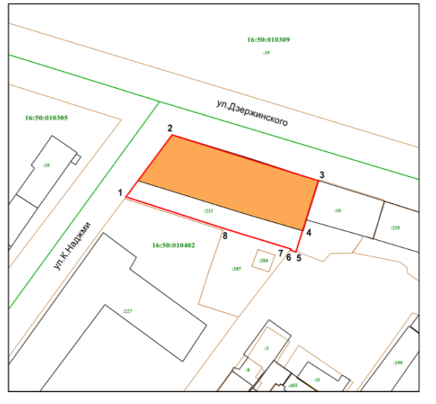  Местоположение объекта
2. | Объемно-пространственная структура прямоугольного в плане 3-х этажного здания; | 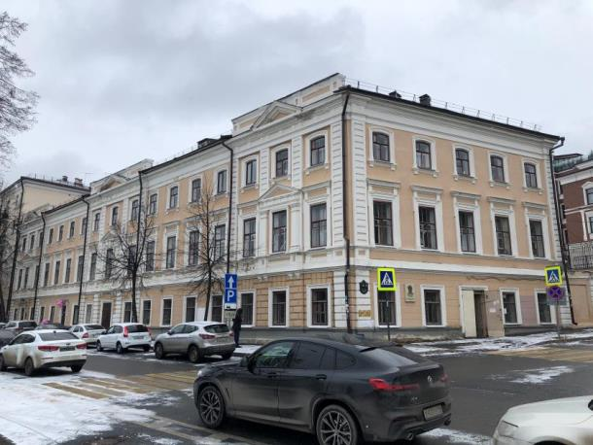  Общий вид
3. | Объемно-планировочное решение здания в пределах капитальных стен; | 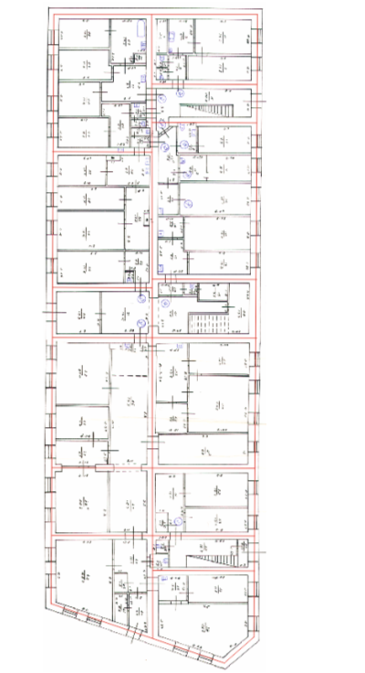  1 этаж  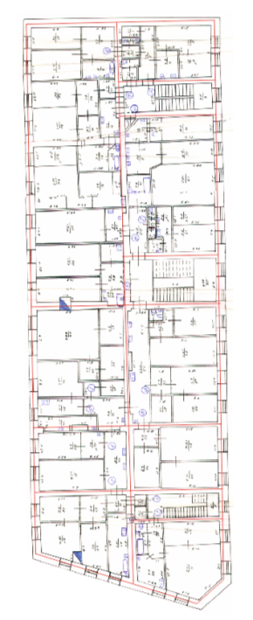  2 этаж  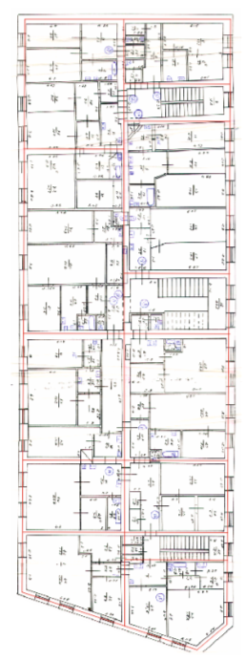  3 этаж
4. | Конструктивная схема: подлинные кирпичные стены; подлинные кирпичные перемычки проемов; местоположение и конструкции исторических лестниц с ограждением; | 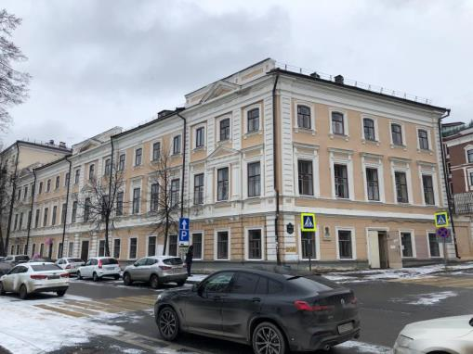  Фасад здания  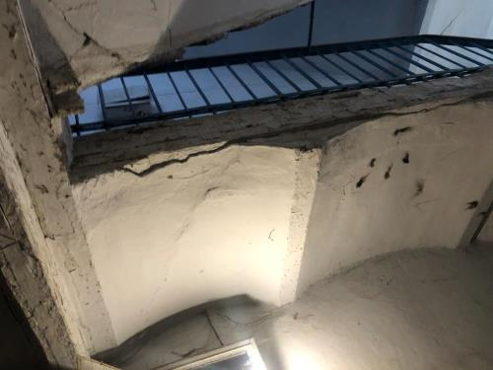  Конструкция маршей боковых лестниц
5. | Историческая конфигурация, высотные отметки, габариты и конструктивное решение крыши здания; материал скатной крыши - кровельное фальцованное железо; | 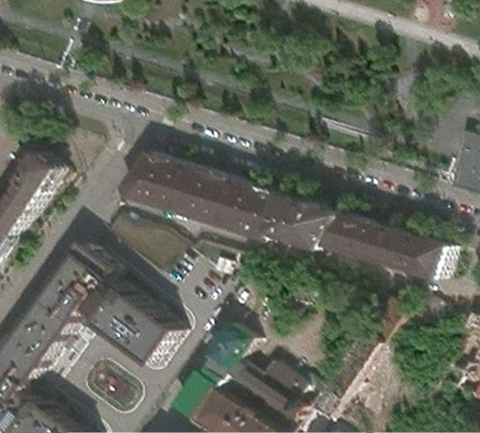  Крыша
6. | Композиция и архитектурное решение фасадов здания:  -симметричная композиция главного фасада образованная тремя ризалитами с треугольными фронтонами в плоскости парапетной стенки;  -выступающий из плоскости стен массивный цоколь с профилем;  -рустованная поверхность стен первого этажа, пилястры в оформлении углов и простенков здания, рустованные в уровне 1 этажа и в декорированные прямоугольными нишками в верхних;  -прямоугольные оконные проемы первого этажа в обрамлении профилированных наличников;  -прямоугольные оконные проемы второго этажа в обрамлении профилированных наличников с ушками, с сандриком-полочкой на консолях и кессонированной нишкой в подоконной части;  -прямоугольные оконные проемы второго этажа ризалита, в обрамлении профилированных наличников и треугольным фронтоном опирающимся на сдвоенные пилястры;  -оконные проемы третьего этажа в обрамлении профилированных наличников с подоконной полочкой;  -входной проем с профилированным наличником и сандриком-полочкой;  -широкий фриз с поясом кессоннированных нишек в ризалитах многоступенчатые междуэтажные и завершающий карнизы;  -парапетные стенки ризалитов в обработке лопаток и нишек, с треугольным фронтоном по центру; | 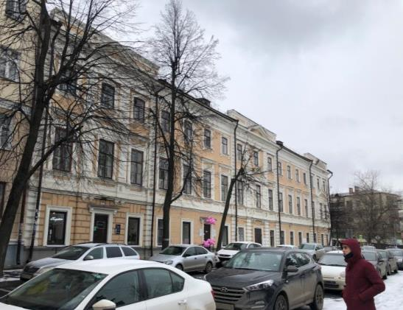  Главный фасад по ул. Дзержинского  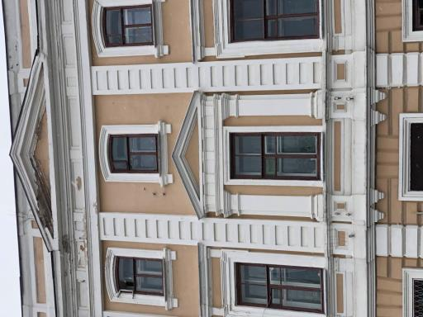  Боковой ризалит  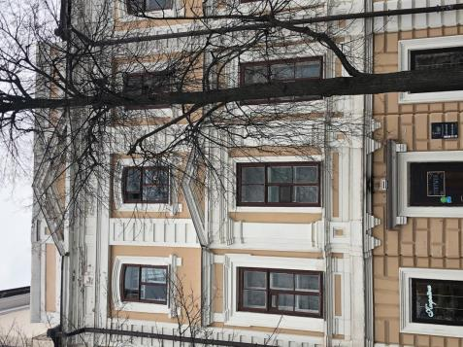  Боковой ризалит  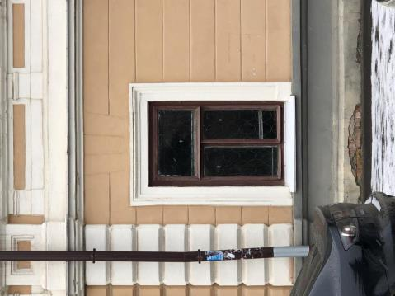  Оконный проем 1 этажа  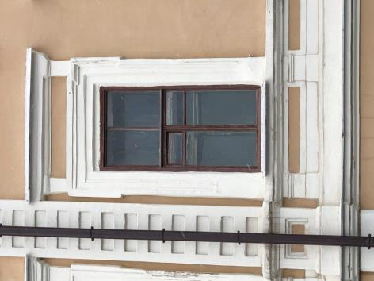  Оконный проем 2 этажа  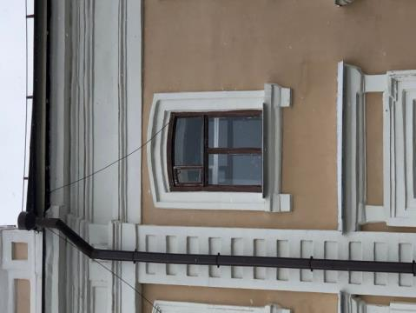  Оконный проем 3 этажа
7. | Местоположение, пропорции, геометрия профилей и расстекловка исторических столярных заполнений дверных и оконных проемов, в том числе деревянный витраж входного тамбура с филенками в нижней части и остеклением в верхней, декорированный накладной резьбой; | 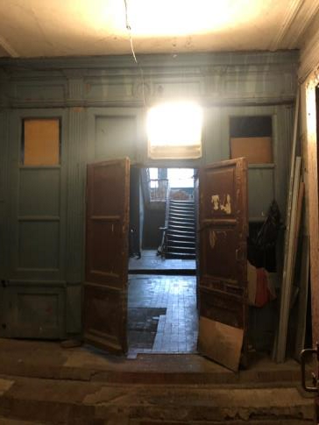  Деревянный витраж входного тамбура
8 | Интерьеры центральной лестницы: центральная П-образная бетонная лестница с литым ограждением и дубовыми перилами, оформление площадок мозаичным бетоном, высокие арочные проемы, профилированные потолочные тяги; | 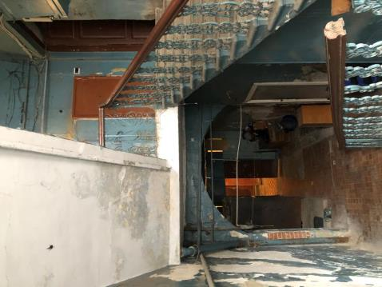  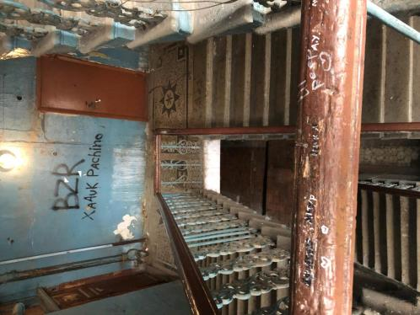  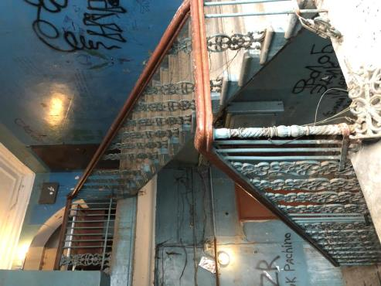  Центральная лестница
9. | Мемориальная табличка. | 